проект

**АДМИНИСТРАЦИЯ**

**КАШИРСКОГО МУНИЦИПАЛЬНОГО РАЙОНА**

**ВОРОНЕЖСКОЙ ОБЛАСТИ**

**П О С Т А Н О В Л Е Н И Е**

от _____________ 2024 №__________

с. Каширское

**О внесении изменений в постановление**

**№ 635 от 26.06.2014 «Об утверждении схемы**

**размещения рекламных конструкций**

**на территории Каширского муниципального района**

**Воронежской области»**

В соответствии с Федеральным законом от 06.10.2003 № 131- ФЗ «Об общих принципах организации местного самоуправления в Российской Федерации», Федеральным законом от 13.03.2006 № 38-ФЗ «О рекламе», постановлением администрации Каширского муниципального района от 30.05.2017 № 433 «Об утверждении Правил Установки и эксплуатации рекламных конструкций в Каширском муниципальном районе Воронежской области», приказом министерства имущественных и земельных отношений Воронежской области от 08.07.2024 № 1888 «О предварительном согласовании внесения изменений в схему размещения рекламных конструкций на территории Каширского муниципального района Воронежской области» **постановляю:**

1. Внести изменения в постановление администрации Каширского муниципального района от 26.06.2014 № 635 «Об утверждении схемы размещения рекламных конструкций на территории Каширского муниципального района Воронежской области»:
   1. Приложение № 1 дополнить пунктами 130,131,132,133 согласно приложению № 1 к настоящему постановлению;
   2. Приложение № 17 читать в редакции согласно приложению № 2 к настоящему постановлению;
   3. Приложение № 25читать в редакции согласно приложению № 3 к настоящему постановлению;
   4. Дополнить постановление приложением № 54, согласно приложению № 4 к настоящему постановлению.
2. Настоящее постановление опубликовать в официальном периодическом печатном средстве массовой информации органов местного самоуправления Каширского муниципального района Воронежской области «Вестник муниципальных правовых актов Каширского муниципального района Воронежской области» и разместить на официальном сайте администрации Каширского муниципального района в сети «Интернет».
3. Контроль исполнения настоящего постановления возложить на заместителя главы администрации – руководителя аппарата О.И.Усову.

Глава администрации

Каширского муниципального района А.И. Пономарев

Приложение 1

**Дополнение**

**адресной программы**

**размещения рекламных конструкций на территории Каширского муниципального района Воронежской области**

|  |  |  |  |  |  |  |  |  |  |  |  |
| --- | --- | --- | --- | --- | --- | --- | --- | --- | --- | --- | --- |
| Дополнение адресной программы размещения рекламных конструкций на территории Каширского муниципального района Воронежской области | | | | | | | | | | | |
| № п/п | Адрес установки и эксплуатации РК* | № РК на схеме | Вид РК | Тип РК | Размер РК м | Кол-во сторон РК | Общая площадь информационного поля РК, кв. м. | Собственник или законный владелец имущества, к которому присоединяется РК | Кадастровый номер участка | Номер и дата выписки из ЕГРП | Примечание |
| 1 | 2 | 3 | 4 | 5 | 6 | 7 | 8 | 9 | 10 | 11 | 12 |
| **Автодорога М-4 "Дон"** | | | | | | | | | | | |
| 1 | Воронежская область, Каширский район, придорожная полоса автомобильной дороги М-4 «Дон»-Москва-Ростов 547 км + 500 м (право) | 130 | Отдельно стоящие РК | Щит | 1,5х3 | 2 | 4,5 | Ижокин Н.П. | 36:13:3100006:263 | Договор субаренды земельного участка № 30/2020 от 10.07.2020г. | Придорожная полоса автомобильной дороги |
| 2 | Воронежская область, Каширский район, придорожная полоса автомобильной дороги М-4 «Дон»-Москва-Ростов 556 км + 035 м (право) | 131 | Отдельно стоящие РК | Щит | 1,5х3 | 2 | 4,5 | Ижокина А.И. | 36:13:3100020:297 | Договор субаренды земельного участка № 30/2020 от 10.07.2020г. | Придорожная полоса автомобильной дороги |
| 3 | Воронежская область, Каширский район, придорожная полоса автомобильной дороги М-4 «Дон»-Москва-Ростов 556 км + 805 м (право) | 54 | Отдельно стоящие РК | Щит | 1,5х3 | 2 | 4,5 | Ижокина А.И. | 36:13:3100020:297 | Договор субаренды земельного участка № 30/2020 от 10.07.2020г. | Придорожная полоса автомобильной дороги |
| 4 | Воронежская область, Каширский район, придорожная полоса автомобильной дороги М-4 «Дон»-Москва-Ростов 557 км + 425 м (право) | 132 | Отдельно стоящие РК | Щит | 1,5х3 | 2 | 4,5 | Ижокикина А.И. | 36:13:3100020:297 | Договор субаренды земельного участка № 30/2020 от 10.07.2020г. | Придорожная полоса автомобильной дороги |
| 5 | Воронежская область, Каширский район, придорожная полоса автомобильной дороги М-4 «Дон»-Москва-Ростов 557 км + 750 м (право) | 133 | Отдельно стоящие РК | Щит | 1,5х3 | 2 | 4,5 | Ижокина А.И. | 36:13:3100020:297 | Договор субаренды земельного участка № 30/2020 от 10.07.2020г. | Придорожная полоса автомобильной дороги |

Приложение 2 «Приложение 17 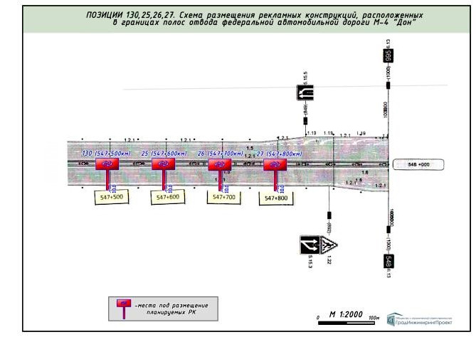

Приложение 3 «Приложение 25 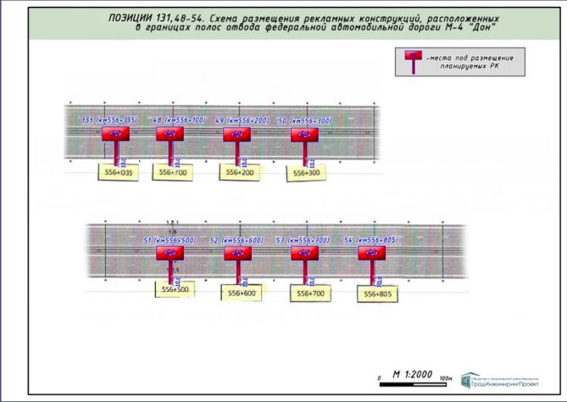

Приложение 3

«Приложение 54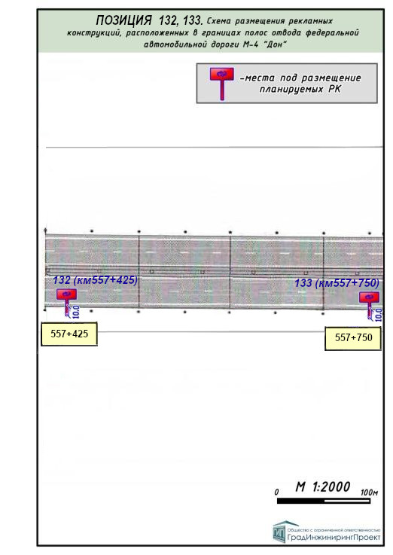

Приложение 3

«Приложение 54

**ПОЗИЦИЯ 130:** **Фотомонтаж** рекламного щита,

расположенного вдоль автомобильной дороги М-4 «Дон»547 км+500м (право) в Каширском муниципальном районе кадастровый номер земельного участка, на котором расположена РК 36:13:3100006:263.

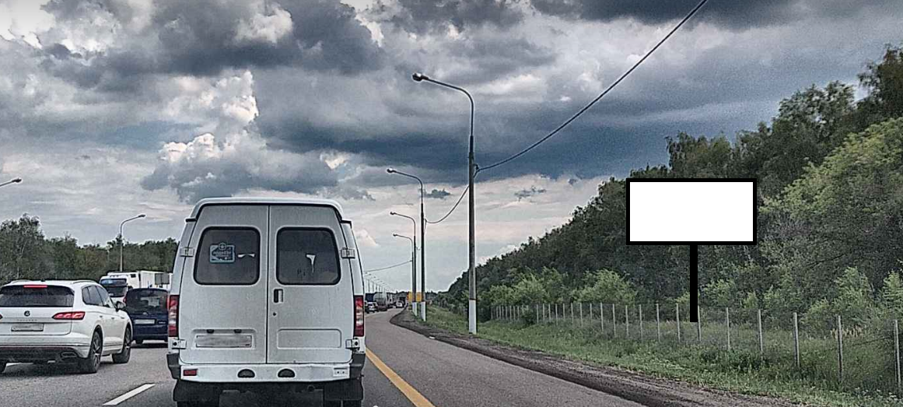

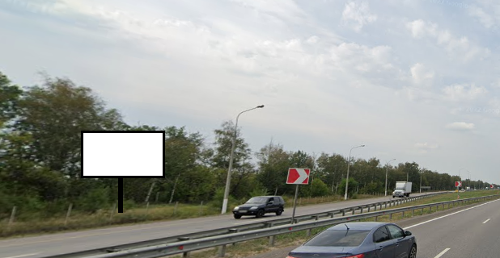

**ПОЗИЦИЯ 131:** **Фотомонтаж** рекламного щита,

расположенного вдоль автомобильной дороги М-4 «Дон» 556км+035 (право) в Каширском муниципальном районе кадастровый номер земельного участка, на котором расположена РК 36:13:3100020:297.

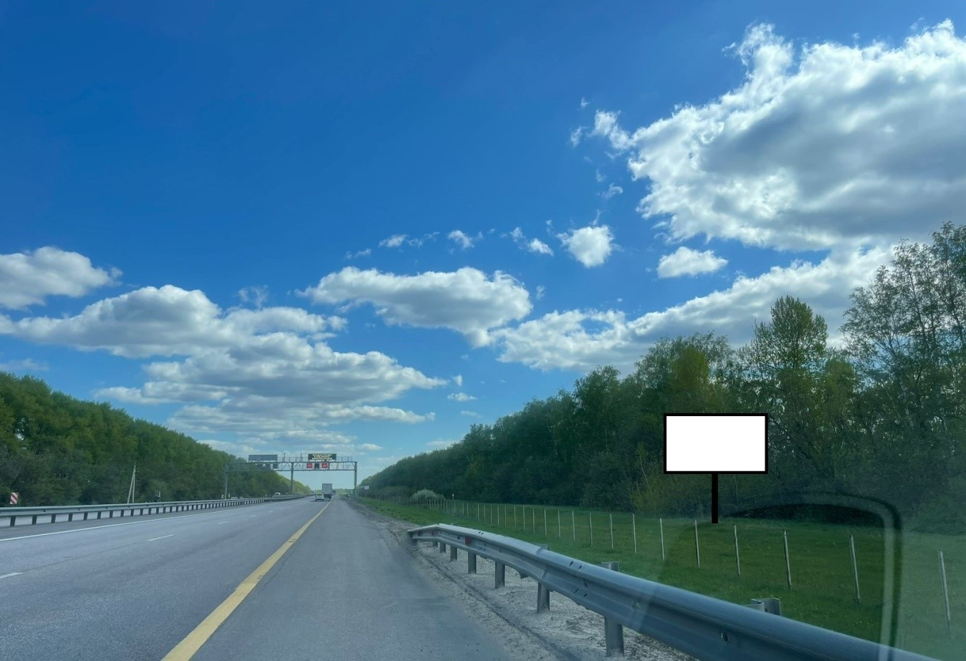

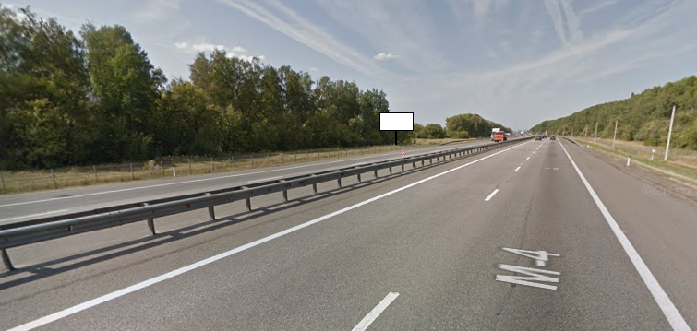

**ПОЗИЦИЯ 54:** **Фотомонтаж** рекламного щита,

расположенного вдоль автомобильной дороги М-4 «Дон» 556км+805 (право) в Каширском муниципальном районе кадастровый номер земельного участка, на котором расположена РК 36:13:3100020:297.

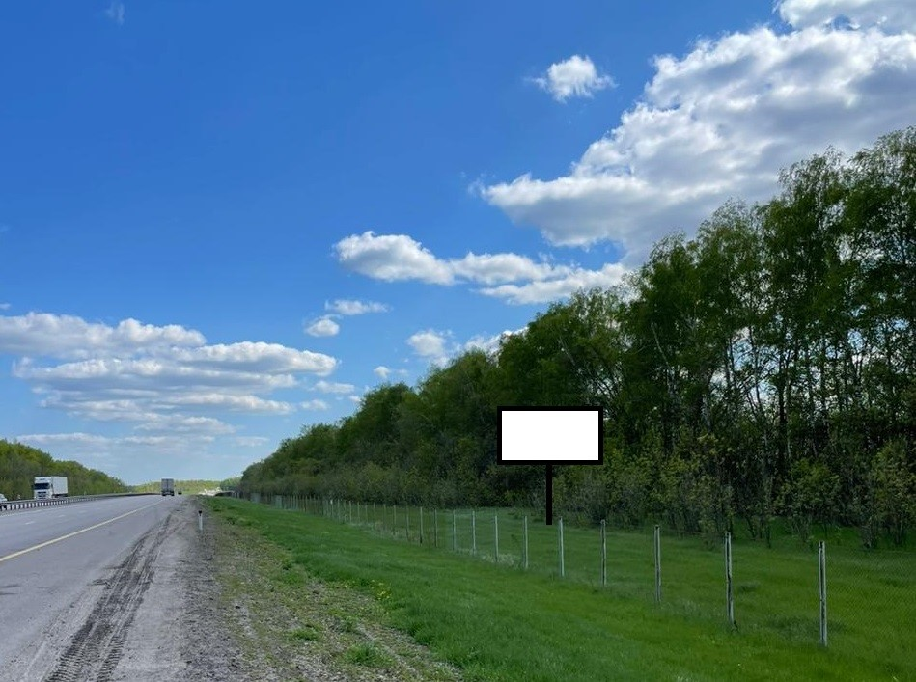

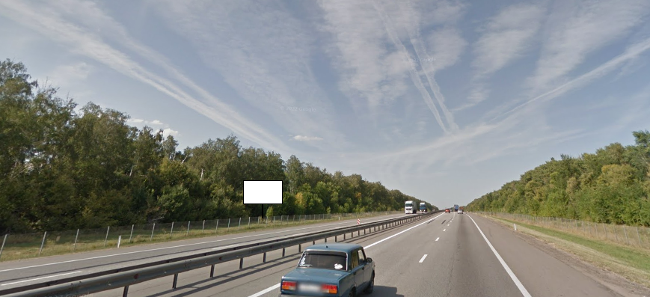

**ПОЗИЦИЯ 132:** **Фотомонтаж** рекламного щита,

расположенного вдоль автомобильной дороги М-4 «Дон» 557км+425м (право) в Каширском муниципальном районе кадастровый номер земельного участка, на котором расположена РК 36:13:3100020:297.

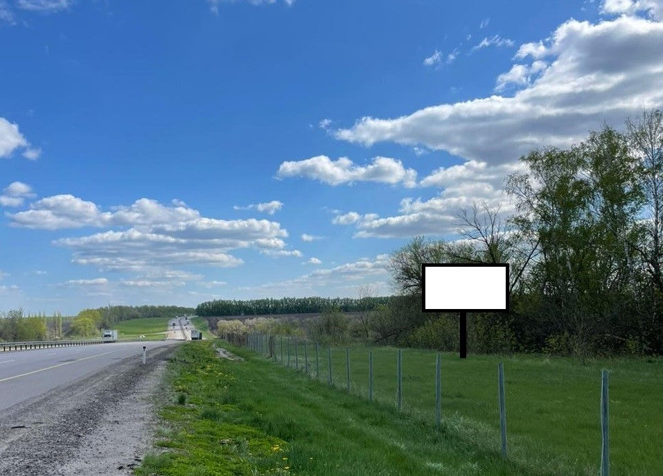

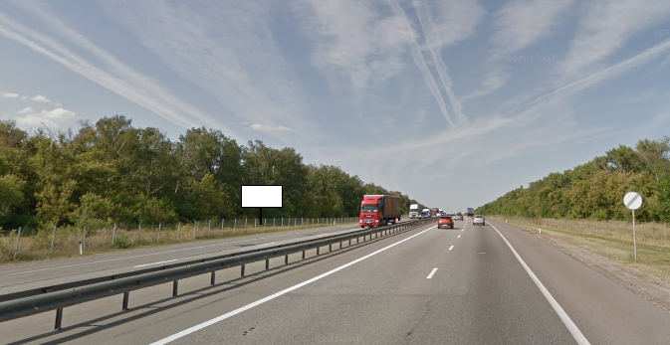

**ПОЗИЦИЯ 133:** **Фотомонтаж** рекламного щита,

расположенного вдоль автомобильной дороги М-4 «Дон» 557км+750 (право) в Каширском муниципальном районе кадастровый номер земельного участка, на котором расположена РК 36:13:3100020:297.

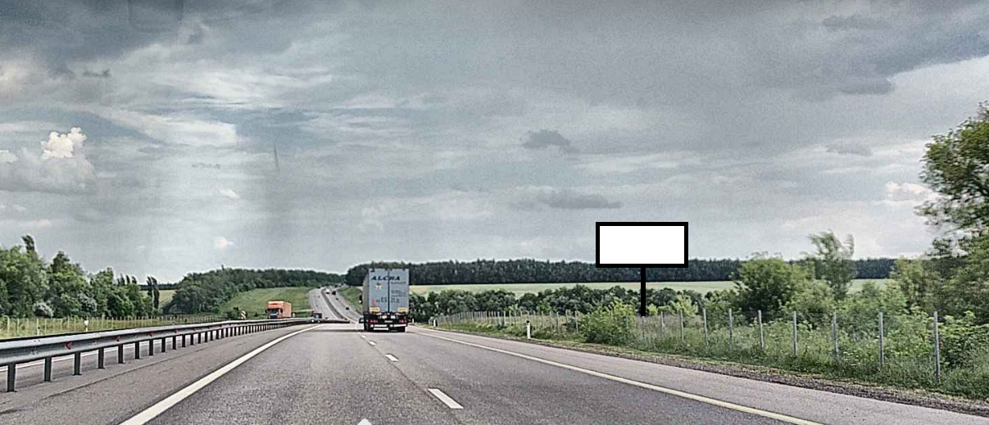

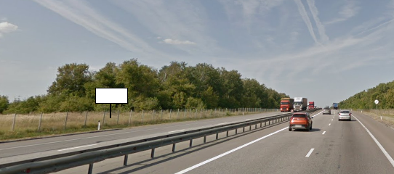

**Исполнитель:**

Начальник сектора по территориальному

планированию и градостроительной деятельности __________________ Н.С. Фоминова

**Согласовано:**

Первый заместитель

главы администрации ______________________________________И.П. Пономарев

Начальник правового отдела ____________________________________И.В. Сухомлинова